第7天答疑整理

整理书记：彤彤

20210823

【提问】经常看到基金评级三星五星的，为啥看了这么多指数基金，都没见它评级呢"现在一直在天天基金网看

【回答】我们筛选和买卖指数基金不需要查看星级哦。我们在初级课程学习债券基 金就需要看星级可以更好判断债券的偿还能力。

【补充】在天天基 金网一般看得比较多是基 金经理的评级。就会有五星四星这类的，但是对我们投 资没有什么影响

【提问】基金经理都有评级，我看最差也是4星了，我在想，基金经理的评级是不是具体到人，不好意思给太差的评价，不过我也会看基金经理的介绍，如果他干了很多年了，还是管理的基 金数量也少，金额也少，我会认为他水平其实不太行，不知道这样认为对不对？

【回答】看他们管理该基 金在整体同类水平的排行呀，系统出的数据不会着重谁考虑面子关系的。

【补充】这个应该持有中性态度哦，不能直接说明经理能力还是问题，因为规模大小会变化，可以侧面了解一下。还是按照课程筛选指标，是比较稳健的方向

【提问】这个核心卫星策略是核心定投，卫星一次性买入吗？"

【回答】是进行定投哦。但是我们每年需要整体调整一下

【提问】开启进阶学习 卫星也是定投？"

【回答】卫星部分可以一次性投入

第三节学习的，如果目前高估可以放进货币基 金，低估在一次性买入

【补充】我建议小伙伴们，先学习估值～后面会教两种投 资策略，然后再根据自己投 资风格和资金进行选择策略买卖哦

【提问】什么情况下，PE温度为0？我看了水星财富的温度，医疗器械，医疗保健，PE温度都为0 ，指数收益率都负十几个点。且跟踪指数的对应基金，大多都是刚成立几个月，规模都非常小甚至不显示规模。这种情况可以买入吗。

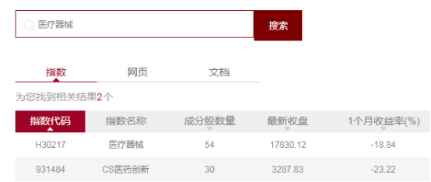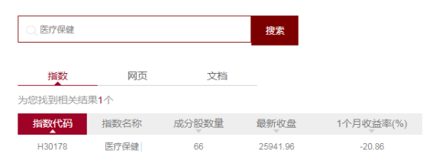

【回答】pe温度为0说明现在的pe值是过去十年里最低的~

截图里显示的是近一个月的收 益率，就是近一个月来下跌了20%左右，最近医药领域大调整，咱们都知道的哈

再加上如果基 金成立时间太短，规模也够不到标准的话就要慎重啦~数据太少，不建议买入

【提问】医疗器械，医疗保健，PE温度都为0，这种选哪个呢”

【回答】温度低，但是追踪的基 金大都是刚成立，规模小，实操一下，会发现都不太让人满意

【提问】假如某一个行业我更看好第二个温度的指数(前两个指数温度都合适，基 金也都有合适的)，是否可以买第二个"

【回答】前提是你的看好是基于对这两个细分行业有一定的了解，那只要温度合适，也有合适的基 金，就可以

【提问】国证芯片指数基 金，误差率都是0.03%，净值小与规模大，如何取舍？还是优先选规模大的是吗。"

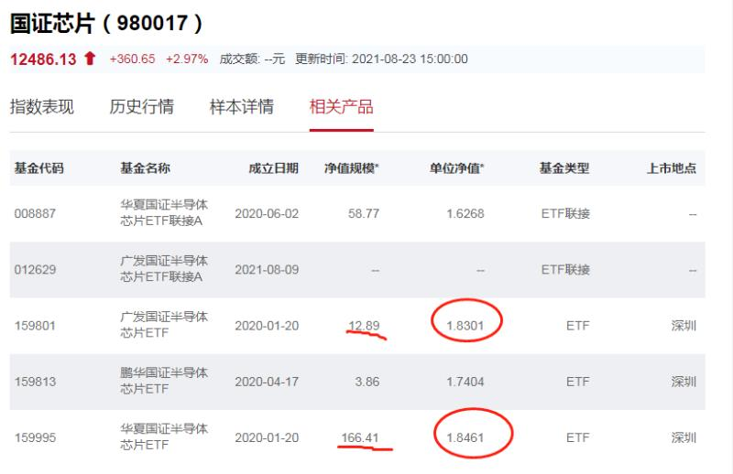

【回答】对比净值没有意义哈[愉快]跟踪误差率都是相同的，优先规模大大

【补充】净值不算筛选指标，这种情况优先看规模~~如果规模都达标，但是自己资金有限的话，可以选净值小的~